接口的使用：
- 定义接口；
- 用一个类型来实现这个接口；
- 在定义的某个函数或方法中，将函数或方法的某个参数声明为该接口类型，那么，这个参数就拥有了该接口的所有方法。
对象就是某个类型的变量。
如果我们定义了一个interface的变量，那么这个变量里面可以存实现这个interface的任意类型的对象。
不能将类型的指针类型的对象赋给一个接口类型的对象。
如果要将某个类型的对象赋给一个接口类型，那么这个类型的方法的接收者必须是值类型。

是对象赋给接口类型，而不是接口类型赋给对象。

目录结构：
ugo
┣src
┣┣main
┣┣┣main.go
┣┣lib
demo.go

┣bin
┣pkg

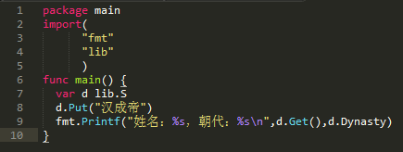
使用外包中的类型： main.go

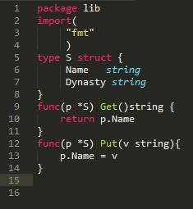
这里为什么不是：var d *lib.S呢？
见下面总结哦

2.
main.go：
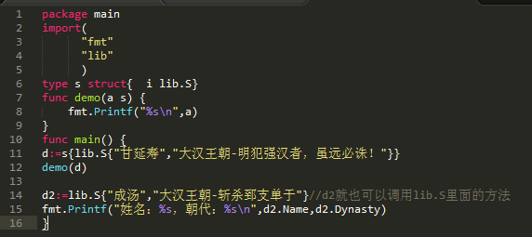

接口赋值：
demo.go
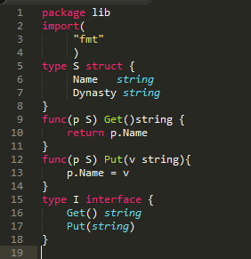
使用以下方式赋值是，接受者要不能使用指针类型
main.go
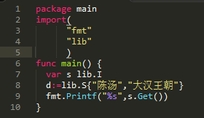
2.
demo.go
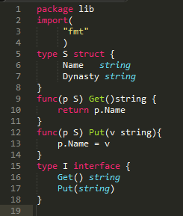

main.go
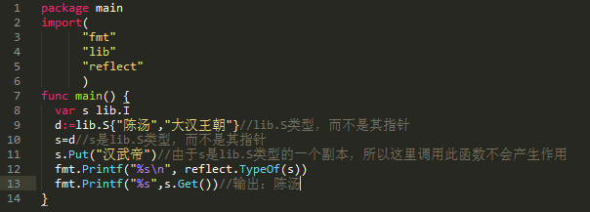
3.
demo.go
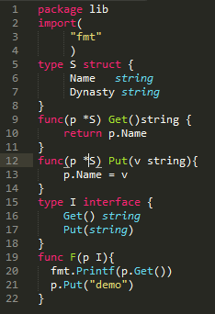
使用以下方式进行接口赋值时，方法的receiver必须是指针类型；
main.go
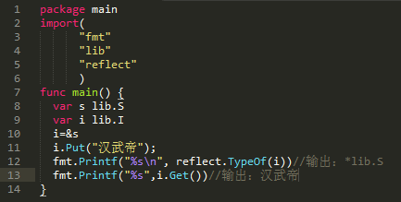
这里的i=&s不能写成：i=s
否则会提示：
main.go:10: cannot use s (type lib.S) as type lib.I in assignment:
lib.S does not implement lib.I (Get method requires pointer receiver)
也就是说golang不能从
func (p *S) Get() string{}
猜测出：
func (p S) Get() string{}

但能从
func (p S) Get() string{}
猜测出：
func (p *S) Get() string{}

os.Args[0]
当前执行的exe路径
①var p S
执行p.Get()时，golang会首先查找func (p S) Get() string{}
如果查找不到，则会去查找func (p *S) Get() string{}
而这时，Get()的接受者要求是个指针，那么这里的p就不符合类型了，
如果：
var p *S
则只会直接去查找func (p *S) Get() string{}
故：方法的接收者是什么类型(值类型或指针类型)，那么调用方法的变量也要定义成同样类型(值类型或指针类型)。
方法的接受者有2种；
1.值

- 指针

到底是使用值类型还是引用类型首先要确定：要不要使对对象的修改也在改对象的其它方法里面起作用，如果要，那么就要使用指针，否则就要使用值。

比较：

